温馨提示：
此套题为Word版，请按住Ctrl,滑动鼠标滚轴，调节合适的观看比例，答案解析附后。关闭Word文档返回原板块。
高效演练·跟踪检测区
1.(2015·湛江模拟)下列分离、提纯、鉴别物质的方法正确的是 ( )
A.用丁达尔效应鉴别Fe(OH)₃胶体和FeCl₃溶液
B.用过滤的方法除去NaCl溶液中含有的少量淀粉胶体
C.用溶解、过滤的方法提纯含有少量BaSO₄的BaCO₃
D.用加热、蒸发的方法可以除去粗盐中的CaCl₂、MgCl₂等杂质
【解析】选A。胶体可发生丁达尔效应,而溶液不能,A正确;因为淀粉胶体和NaCl溶液都能透过滤纸,应用渗析法除去胶体,B错;BaSO₄、BaCO₃都不溶于水,不能用溶解、过滤的方法提纯含少量BaSO₄的BaCO₃,C错;粗盐中的CaCl₂、MgCl₂沸点很高,不能用加热、蒸发的方法将其除去,D错。
【加固训练】不能鉴别AgNO₃、BaCl₂、K₂SO₃和Mg(NO₃)₂四种溶液(不考虑它们间的相互反应)的试剂组是 ( )
A.盐酸、硫酸
B.盐酸、氢氧化钠溶液
C.氨水、硫酸
D.氨水、氢氧化钠溶液
【解析】选D。氨水和氢氧化钠溶液都不能与BaCl₂和K₂SO₃两种溶液反应,因此无法鉴别两者,因此D不能鉴别。
2.(双选)如下表所示,为提纯下列物质(括号内为少量杂质),所选用的除杂试剂与主要分离方法都正确的是 ( )
 | 不纯物质 | 除杂试剂 | 分离方法
A | 苯(甲苯) | KMnO₄(酸化),NaOH溶液 | 分液
B | NH₄Cl溶液(FeCl₃) | NaOH溶液 | 过滤
C | 乙酸乙酯(乙酸) | KOH溶液,水 | 分液
D | CO₂(SO₂) | 饱和NaHCO₃溶液 | 洗气
【解析】选A、D。苯中甲苯容易被酸化的KMnO₄溶液氧化为苯甲酸,然后利用酸碱中和反应,用NaOH溶液中和,再利用苯不能溶于水,而苯甲酸钠溶于水的性质,通过分液的方法分离得到,A正确;NH₄Cl溶液中混有FeCl₃,若加入NaOH溶液,二者都会发生反应,所以不能达到分离的目的,B错误;乙酸乙酯中混有乙酸,应该利用乙酸能够与碳酸钠发生反应产生易溶于水的物质,而乙酸乙酯难溶于饱和碳酸钠溶液、密度比溶液小的性质,用饱和碳酸钠溶液,通过分液的方法分离得到;若用KOH溶液,则酯也会发生水解反应,C错误;CO₂气体中混有SO₂气体,用饱和碳酸氢钠溶液除去,D正确。
3.下列除去杂质的操作中错误的是 ( )
A.除去石英中少量碳酸钙:用稀盐酸溶解后过滤
B.FeCl₂溶液中混有FeCl₃:加入过量铁粉充分反应后过滤
C.Na₂CO₃固体中混有少量NaHCO₃:加入过量NaOH溶液,反应后加热蒸干
D.氯气中混有少量氯化氢气体:将混合气体通过盛饱和食盐水的洗气瓶
【解析】选C。Na₂CO₃固体中混有NaHCO₃,若加入过量NaOH溶液,反应后加热蒸干能够除去其中的NaHCO₃,但同时也会引入杂质NaOH,应该用加热的方法除去NaHCO₃。
【易错提醒】物质除杂时加入试剂顺序需合理:用化学方法除去溶液中的杂质时,为使被除去的离子分离彻底,需加入过量的试剂,过量试剂引入的新杂质离子还需加入其他试剂除去,直至无其他无关离子存在。
4.(2015·汕头模拟)下列有关实验原理、方法和结论都正确的是 ( )
A.向饱和FeCl₃溶液中滴加过量氨水,可制取Fe(OH)₃胶体
B.取少量溶液X,向其中加入适量新制氯水,再加几滴KSCN溶液,溶液变红,说明X溶液中一定含有Fe²⁺
C.室温下向苯和少量苯酚的混合溶液中加入适量NaOH溶液,振荡、静置后分液,可除去苯中少量苯酚
D.已知I₂+I⁻,向盛有KI₃溶液的试管中加入适量CCl₄,振荡、静置后CCl₄层显紫色,说明KI₃在CCl₄中的溶解度比在水中的大
【解析】选C。A项,向饱和FeCl₃溶液中滴加过量氨水,可制取Fe(OH)₃沉淀而不是胶体。B项,取少量溶液X,向其中加入适量新制氯水,再加几滴KSCN溶液,溶液变红,不能说明X溶液中一定含有Fe²⁺,可能原来就存在Fe³⁺,要检验Fe²⁺应先加KSCN溶液,无明显现象,再加入适量新制氯水,溶液变红,才能说明。C项,室温下向苯和少量苯酚的混合溶液中加入适量NaOH溶液,苯酚与NaOH反应生成苯酚钠能溶于水,与苯分层,分液即可,C正确。D项,已知I₂+I⁻,向盛有KI₃溶液的试管中加入适量CCl₄,振荡、静置后CCl₄层显紫色,说明I₂在CCl₄中的溶解度比在水中的大。
5.(2014·重庆高考)茶叶中铁元素的检验可经以下四个步骤完成,各步骤中选用的实验用品不能都用到的是 ( )
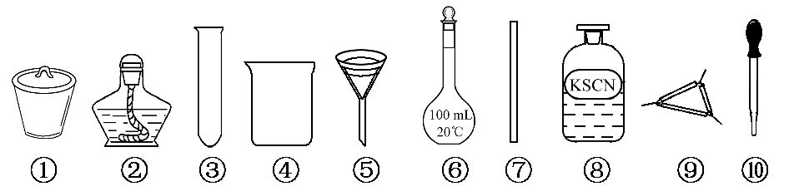
A.将茶叶灼烧灰化,选用①、②和⑨
B.用浓硝酸溶解茶叶灰并加蒸馏水稀释,选用④、⑥和⑦
C.过滤得到滤液,选用④、⑤和⑦
D.检验滤液中的Fe³⁺,选用③、⑧和⑩
【解析】选B。茶叶灼烧在坩埚中进行,需要酒精灯、坩埚、三脚架和泥三角等,A不符合题意;容量瓶是用来配制一定物质的量浓度溶液的,不能用来稀释,B符合题意;过滤用到漏斗、玻璃棒、烧杯等仪器,C不符合题意;检验铁离子一般用KSCN溶液,因此需要试管、胶头滴管和KSCN溶液,D不符合题意。
6.电解所用的盐水需精制。除去有影响的Ca²⁺、Mg²⁺、N、
S[c(S)>c(Ca²⁺)]。精制流程如下(淡盐水和溶液A来自电解池):
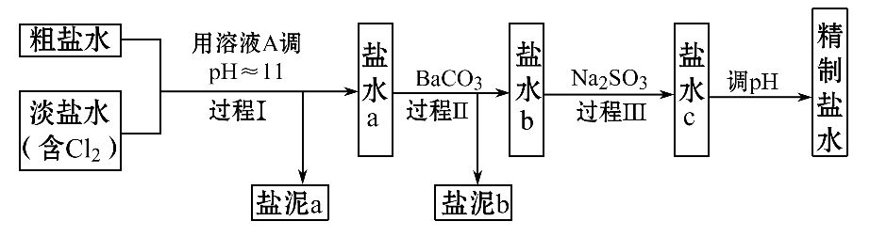
(1)盐泥a除泥沙外,还含有的物质是 。
(2)过程Ⅰ中将N转化为N₂的离子方程式是 。
(3)BaSO₄的溶解度比BaCO₃的小。过程Ⅱ中除去的离子有 。
(4)经过程Ⅲ处理,要求盐水c中剩余Na₂SO₃的含量小于5 mg·L⁻¹。若盐水b中NaClO的含量是7.45 mg·L⁻¹,则处理10 m³盐水b,至多添加10% Na₂SO₃溶液
kg(溶液体积变化忽略不计)。
【解析】将粗盐水与含Cl₂的淡盐水混合后,溶液中的杂质微粒有Ca²⁺、Mg²⁺、N、S、Cl₂。
(1)盐泥a中除泥沙外,还有加入NaOH溶液时反应产生的沉淀,即Mg²⁺发生反应生成Mg(OH)₂:
Mg²⁺+2OH⁻Mg(OH)₂↓。
(2)过程Ⅰ中加入NaOH溶液将N转化为N₂时,因氮元素化合价升高,因此发生氧化还原反应,N是还原剂,成分中氧化剂只有Cl₂,故Cl₂+NN₂+ Cl⁻,结合电荷守恒和原子守恒,配平反应即为3Cl₂+8OH⁻+2NN₂+6Cl⁻+8H₂O。
(3)加入NaOH溶液调pH至11后,盐水a中的杂质离子中一定有Ca²⁺、S、OH⁻,还可能有过量Cl₂与NaOH发生反应Cl₂+2OH⁻Cl⁻+ClO⁻+H₂O生成的ClO⁻。过程Ⅱ中由于BaCO₃的溶解度比BaSO₄大,加入BaCO₃时,发生反应S(aq)+BaCO₃(s)
BaSO₄(s)+C(aq);由于c(S)>c(Ca²⁺),故反应产生的c(C)>c(Ca²⁺),发生反应C+Ca²⁺CaCO₃↓,从而除去Ca²⁺和S。
(4)反应的化学方程式为Na₂SO₃+NaClONa₂SO₄+NaCl,n(NaClO)=10⁴L×
7.45 mg·L⁻¹×10⁻³g·mg⁻¹÷74.5 g·mol⁻¹=1 mol,所以参加反应的n(Na₂SO₃)=1 mol,
故参加反应的Na₂SO₃的质量为
1 mol×126 g·mol⁻¹=126 g。
溶液中最多剩余的
m(Na₂SO₃)=10⁴L×5 mg·L⁻¹×10⁻³g·mg⁻¹
=50 g
所以最多加入Na₂SO₃的质量为126 g+50 g=176 g
需要10%的Na₂SO₃溶液的质量为1.76 kg
答案:(1)Mg(OH)₂
(2)3Cl₂+8OH⁻+2NN₂+6Cl⁻+8H₂O
(3)Ca²⁺、S (4)1.76
关闭Word文档返回原板块

